Министерство здравоохранения Республики Беларусь
Учреждение образования
ГРОДНЕНСКИЙ ГОСУДАРСТВЕННЫЙ
МЕДИЦИНСКИЙ УНИВЕРСИТЕТ

Республиканский конкурс научных работ студентов
высших учебных заведений Республики Беларусь

Медицина клиническая

СРАВНИТЕЛЬНЫЙ АНАЛИЗ МЕТОДОВ ЛЕЧЕНИЯ
ОСТРОГО АППЕНДИЦИТА

Козлов Владимир Иванович, 3 курс
Сидорова Анна Сергеевна,
выпускник

Новиков Игорь Александрович,
доцент кафедры детской хирургии,
кандидат медицинских наук,
доцент

РЕФЕРАТ
Работа 13 с., 2 ч., 4 рис., 2 табл., 7 источн., 1 прил.
ОСТРЫЙ АППЕНДИЦИТ, ЛАПАРОСКОПИЧЕСКАЯ АППЕНДЭКТОМИЯ, ОТКРЫТАЯ АППЕНДЭКТОМИЯ, СРАВНИТЕЛЬНЫЙ АНАЛИЗ, КЛИНИЧЕСКИЕ ИСХОДЫ, ОСЛОЖНЕНИЯ
Объектом исследования являются пациенты с острым аппендицитом.
Цель работы – сравнительная оценка результатов лапароскопической и открытой аппендэктомии.
Материалы и методы исследования: клинико-лабораторные, инструментальные и статистические методы.
Результаты работы: текст текст текст текст текст текст текст текст текст текст текст текст текст текст. Текст текст текст текст текст текст текст текст текст текст текст текст текст.
Степень внедрения – данные, приведенные в работе, внедрены в учебный процесс кафедры детской хирургии ГрГМУ.
Область применения и значимость работы: текст текст текст текст текст текст текст текст текст текст текст.

СОДЕРЖАНИЕ
ОПРЕДЕЛЕНИЯ, ОБОЗНАЧЕНИЯ И СОКРАЩЕНИЯ 4
ВВЕДЕНИЕ 5
ОСНОВНАЯ ЧАСТЬ 7
1 Материалы и методы исследования 7
2 Анализ полученных результатов 8
2.1 Сравнение клинических шкал диагностики 8
2.2 Сравнение исходов хирургического лечения 9
ЗАКЛЮЧЕНИЕ 11
СПИСОК ИСПОЛЬЗОВАННЫХ ИСТОЧНИКОВ 12
ПРИЛОЖЕНИЕ А (справочное) Алгоритм действий врача при остром аппендиците у взрослых пациентов 13

ОПРЕДЕЛЕНИЯ, ОБОЗНАЧЕНИЯ И СОКРАЩЕНИЯ
В настоящей работе применяют следующие определения, обозначения и сокращения:
УЗИ – ультразвуковое исследование
КТ – компьютерная томография
ЛА – лапароскопическая аппендэктомия
ОА – открытая аппендэктомия
ВАШ – визуальная аналоговая шкала
AIR – шкала Appendicitis Inflammatory Response
AAS – шкала Adult Appendicitis Score
Острый аппендицит – острое воспаление червеобразного отростка слепой кишки

ВВЕДЕНИЕ
Текст текст текст текст текст текст текст текст текст текст текст [1]. Текст текст текст текст текст текст текст текст текст текст текст текст текст. Текст текст текст текст текст текст текст текст [2].
Текст текст текст текст текст текст текст текст текст текст текст текст текст текст текст текст текст текст [3, 4]. В ходе работы рассмотрены следующие вопросы:
- сравнение клинических шкал диагностики острого аппендицита,
- сопоставление результатов лапароскопической и открытой аппендэктомии,
- оценка частоты послеоперационных осложнений.
Текст текст текст текст текст текст текст текст текст текст текст текст текст. Текст текст текст текст текст текст текст текст текст текст текст текст текст [5]. Текст текст текст текст текст текст текст текст [6].
Текст текст текст текст текст текст текст текст текст текст текст текст. Текст текст текст текст текст текст текст текст текст текст текст текст текст текст текст текст текст текст [3, 5].
Текст текст текст текст текст текст текст текст (рисунок 1).

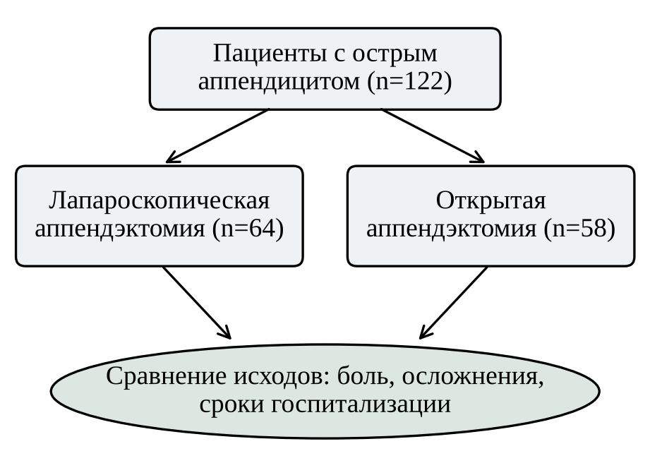
Рисунок 1 – Схема дизайна исследования

Текст текст текст текст текст текст текст текст текст текст текст текст текст текст текст текст текст текст текст текст текст текст текст текст текст текст текст текст текст текст. Алгоритм действий врача при остром аппендиците приведён в приложении А.
Целью данного исследования явилось сравнение результатов лапароскопической и открытой аппендэктомии у пациентов с острым аппендицитом.

ОСНОВНАЯ ЧАСТЬ

1 Материалы и методы исследования
Текст текст текст текст текст текст текст текст текст текст текст текст текст текст текст текст текст (таблица 1).

Таблица 1 – Выраженность болевого синдрома по визуальной аналоговой шкале после операции, баллы
Срок после операции | Лапароскопическая аппендэктомия, n=64 | Открытая аппендэктомия, n=58
1-е сутки | 5,8±0,7 | 6,4±0,8
3-и сутки | 3,1±0,5*# | 4,6±0,6
7-е сутки | 1,6±0,4*# | 2,9±0,5#
14-е сутки | 0,8±0,3*# | 1,7±0,4#
30-е сутки | 0,3±0,2*# | 0,9±0,3#
Примечания
1 * – различия достоверны (P < 0,05) относительно группы открытой аппендэктомии.
2 # – различия достоверны (P < 0,05) относительно данных на 1-е сутки после операции.

Текст текст текст текст текст текст текст текст текст текст текст текст текст текст текст текст текст в формуле (1).

$P=\frac{m}{n}×100,$ (1)

где P – частота осложнений, %;
m – число пациентов с осложнениями, чел.;
n – число пациентов в группе, чел.

2 Анализ полученных результатов

2.1 Сравнение клинических шкал диагностики
Текст текст текст текст текст текст текст текст текст текст текст текст текст текст текст текст текст текст текст текст текст текст текст текст текст текст текст текст текст текст текст текст текст текст (рисунок 2) [7].

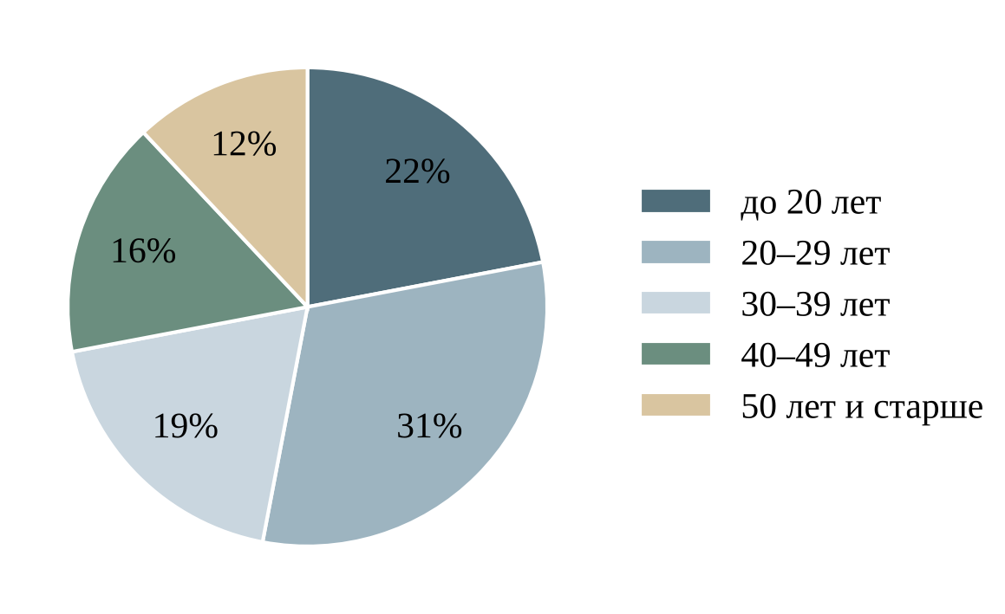
Рисунок 2 – Распределение пациентов по возрастным группам, %

Текст текст текст текст текст текст текст текст текст текст текст текст текст текст текст текст текст текст текст текст текст текст текст текст текст текст текст текст текст текст текст текст текст текст (рисунок 3).

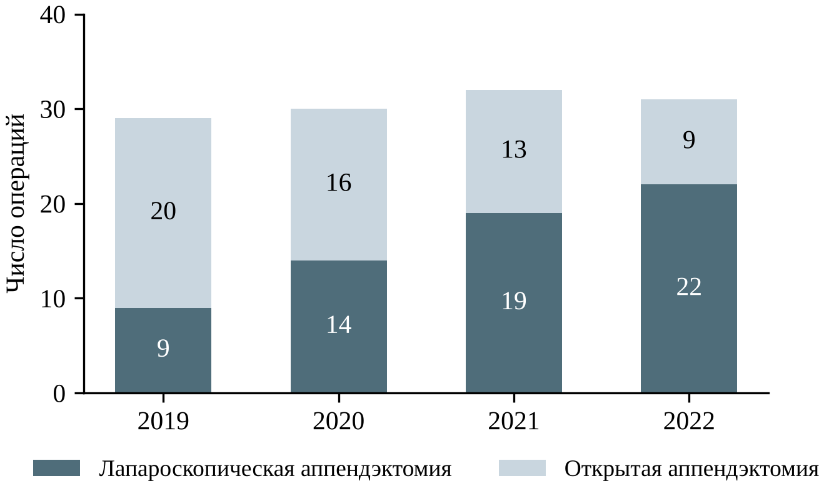
Рисунок 3 – Число аппендэктомий по годам
Текст текст текст текст текст текст текст текст текст текст текст текст текст текст текст текст текст текст текст текст текст текст текст текст текст текст текст текст текст текст текст текст текст текст.
В работе сопоставлены следующие шкалы:
а) шкала Альварадо,
б) шкала AIR,
в) шкала AAS.
Текст текст текст текст текст текст текст текст текст текст текст текст текст текст текст текст текст текст текст текст текст текст текст текст текст текст текст текст текст текст текст текст текст текст текст текст текст текст текст текст текст текст текст текст текст текст текст текст текст текст текст текст текст текст текст текст текст текст текст текст текст текст текст текст текст текст текст текст текст текст текст текст текст текст текст текст.

2.2 Сравнение исходов хирургического лечения
Текст текст текст текст текст текст текст текст текст текст текст текст текст текст текст текст текст текст текст текст текст текст текст текст текст текст текст текст текст текст текст текст текст текст.
Текст текст текст текст текст текст текст текст текст текст текст текст текст текст текст текст текст текст текст текст текст текст текст текст текст текст текст текст текст текст текст текст текст текст (таблица 2).

Таблица 2 – Частота послеоперационных осложнений по кварталам, %
Период | Лапароскопическая аппендэктомия, n=64 | Открытая аппендэктомия, n=58
I квартал 2021 | 6,3 | 10,3
II квартал 2021 | 4,7 | 9,8
III квартал 2021 | 4,2 | 9,5
IV квартал 2021 | 3,9 | 8,9
I квартал 2022 | 3,1 | 8,6
II квартал 2022 | 3,5 | 9,1
III квартал 2022 | 2,8 | 8,2

Продолжение таблицы 2
Период | Лапароскопическая аппендэктомия, n=64 | Открытая аппендэктомия, n=58
IV квартал 2022 | 2,6 | 7,9
I квартал 2023 | 2,3 | 7,4
II квартал 2023 | 2,1 | 7,1
III квартал 2023 | 1,9 | 6,8

Текст текст текст текст текст текст текст текст текст текст текст текст текст текст текст текст текст текст текст текст текст текст текст текст текст текст текст текст текст текст текст текст текст текст.

ЗАКЛЮЧЕНИЕ
На основании проведённого исследования сделаны следующие выводы:
а) текст текст текст текст текст текст текст текст текст текст текст текст текст текст текст текст текст текст текст текст текст текст текст текст текст текст текст текст;
б) текст текст текст текст текст текст текст текст текст текст текст текст текст текст текст текст текст;
в) текст текст текст текст текст текст текст текст текст текст текст текст текст текст текст текст текст текст;
г) текст текст текст текст текст текст текст текст текст текст текст текст.

СПИСОК ИСПОЛЬЗОВАННЫХ ИСТОЧНИКОВ
- Di Saverio, S. Diagnosis and treatment of acute appendicitis: 2020 update of the WSES Jerusalem guidelines / S. Di Saverio [et al.] // World Journal of Emergency Surgery. – 2020. – Vol. 15. – Art. 27.
- Alvarado, A. A practical score for the early diagnosis of acute appendicitis / A. Alvarado // Annals of Emergency Medicine. – 1986. – Vol. 15, № 5. – P. 557–564.
- Andersson, M. The appendicitis inflammatory response score: a tool for the diagnosis of acute appendicitis that outperforms the Alvarado score / M. Andersson, R. E. Andersson // World Journal of Surgery. – 2008. – Vol. 32, № 8. – P. 1843–1849.
- Sauerland, S. Laparoscopic versus open surgery for suspected appendicitis / S. Sauerland [et al.] // Cochrane Database of Systematic Reviews. – 2010. – № 10. – Art. CD001546.
- Salminen, P. Antibiotic therapy vs appendectomy for treatment of uncomplicated acute appendicitis: the APPAC randomized clinical trial / P. Salminen [et al.] // JAMA. – 2015. – Vol. 313, № 23. – P. 2340–2348.
- Клиническая хирургия: национальное руководство : в 3 т. / под ред. В. С. Савельева, А. И. Кириенко. – М. : ГЭОТАР-Медиа, 2008–2010.
- PubMed [Электронный ресурс] / National Library of Medicine. – Режим доступа: https://pubmed.ncbi.nlm.nih.gov/. – Дата доступа: 13.10.2026.

ПРИЛОЖЕНИЕ А
(справочное)
Алгоритм действий врача при остром аппендиците у взрослых пациентов

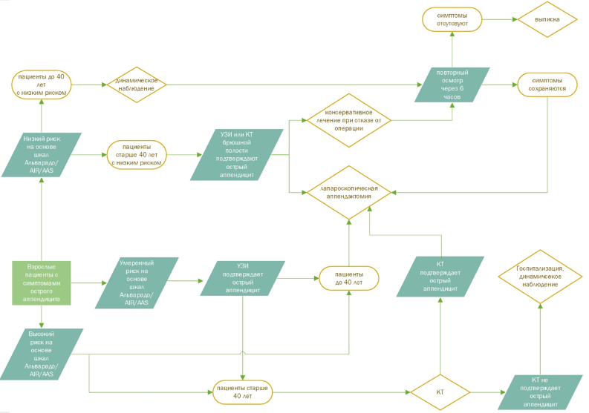
Рисунок А.1 – Алгоритм действий врача при остром аппендиците у взрослых пациентов

